**17 апреля**

**Всемирный день гемофилии**

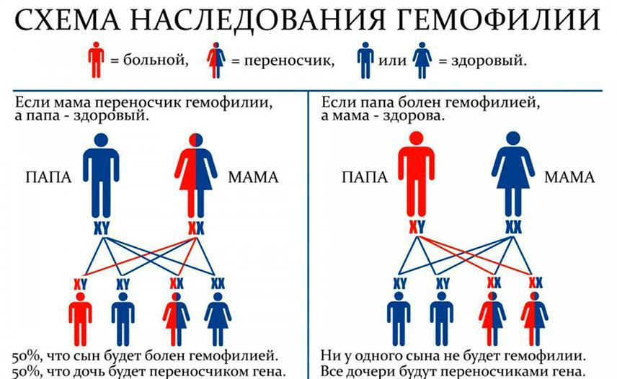

Гемофилия – редкое наследственное заболевание, связанное с нарушением процесса свёртывания крови. При этом заболевании возникают кровоизлияния в суставы, мышцы и внутренние органы, как спонтанные, так и в результате травмы или хирургического вмешательства.

Система свертывания обеспечивает сохранение крови внутри сосудов, при нарушении их целостности (травмы, медицинские вмешательства), не давая ей изливаться наружу, закрывая повреждения специальными сгустками (тромбами). Сгустки образуются в результате биохимических реакций между молекулами, присутствующими в крови каждого человека. При изучении системы свертывания их назвали «факторами свертывания».

Причина повышенной кровоточивости при гемофилии – нарушение синтеза молекул плазменных факторов свертывания. В связи с этим различают следующие основные формы гемофилии:

гемофилия А - вызвана дефицитом VIII фактора свертывания;

гемофилия B - обусловлена дефицитом IX фактора;

На долю гемофилии А приходится 80% случаев, гемофилии В – 12%. На долю оставшихся 8% приходятся другие нарушения, обусловленные дефектом выработки факторов или нехваткой факторов с другими номерами.

Гены гемофилии находятся в половой Х-хромосоме, которая передается от деда к внуку через здоровую дочь — носительницу дефектного гена. То есть обычно болезнью страдают мужчины, женщины же выступают как носительницы гемофилии и могут родить больных сыновей или дочерей-носительниц. По статистике ВОЗ примерно один младенец мужского пола из 5000 рождается с гемофилией А, вне зависимости от национальной или расовой принадлежности.

Симптомы гемофилии

Ведущими симптомами гемофилии А и В являются повышенная кровоточивость с первых месяцев жизни; подкожные, межмышечные, субфасциальные, забрюшинные гематомы, обусловленные ушибами, порезами, различными хирургическими вмешательствами; обильные посттравматические кровотечения; гемартрозы крупных суставов, с вторичными воспалительными изменениями.

У новорожденных детей признаками гемофилии могут служить длительное кровотечение из пупочной ранки, подкожные гематомы. Кровотечения у детей первого года жизни могут быть связаны с прорезыванием зубов, острые края молочных зубов могут стать причиной прикусывания языка, губ, щек и кровотечений из слизистых оболочек полости рта. Однако, в грудном возрасте гемофилия дебютирует редко в связи с тем, что в материнском молоке содержится достаточное количество активного фермента – тромбокиназы, которая способна улучшать формирование сгустка.

Вероятность посттравматических кровотечений значительно возрастает, когда ребенок с гемофилией начинает вставать и ходить. Для детей после года характерны носовые кровотечения, подкожные и межмышечные гематомы, кровоизлияния в крупные суставы. Обострения геморрагического диатеза случаются после перенесенных инфекций (ОРВИ, ветрянки, краснухи, кори, гриппа и др.) вследствие нарушения проницаемости сосудов. В этом случае нередко возникают самопроизвольные мелкие кровоизлияния. Ввиду постоянных и длительных кровотечений у детей с гемофилией развивается анемия различной степени выраженности.

Характерным признаком гемофилии является отсроченный характер кровотечения, которое обычно развивается не сразу после травмы, а через некоторое время, иногда спустя 6-12 часов.

Гемофилия не обязательно передается по наследству. Спонтанные мутации человеческой ДНК происходят постоянно. И поэтому возможен вариант возникновения гемофилии в семье, где никто и никогда не страдал от этого заболевания – так называемая спорадическая гемофилия. Она встречается не так уж и редко – в трети всех случаев заболевания.

Для диагностики гемофилии применяется: коагулограмма, определение времени свёртываемости, добавление образцов плазмы с отсутствием одного из факторов свёртывания.

Лечение гемофилии

Заместительная терапия — основной метод лечения гемофилии. С этой целью используют концентраты VIII и IX факторов свёртывания крови в индивидуальных дозах для каждого больного и вида кровотечения.

Профилактика гемофилии

С целью профилактики рождения ребенка с гемофилией проводится медико-генетическое консультирование, возможна пренатальная диагностика.

Консультативная помощь пациентам оказывается на базе гематологических отделений областных больниц, консультативных центров крупных городов, РНПЦ.